Заполнил графики работ по инструкции:
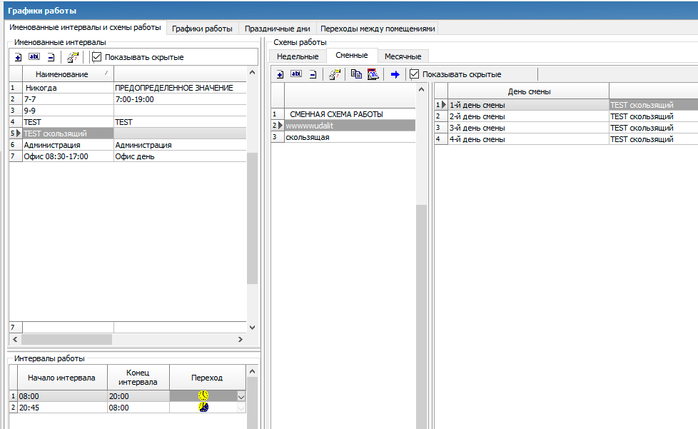
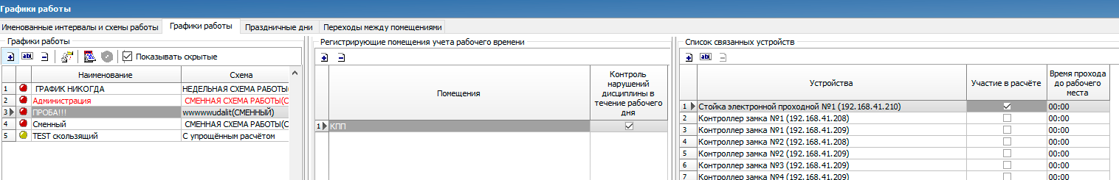
Заполнил в сотрудниках график работы:
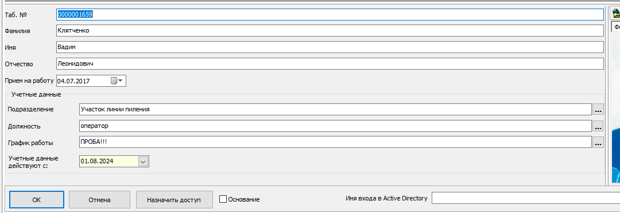
Заполнил временные зоны как в инструкции:
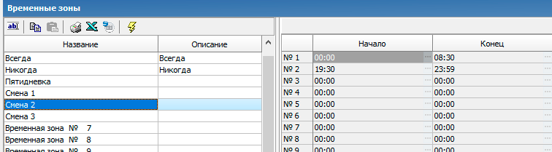
Формирую отчет Дисциплина – время присутствия – не считает время следующего дня:
Приход (22.10) уход время присутствия

